|  |  |
| --- | --- |
|  | |
| **Fag: Almen trivsel**  **Periode: Hele året** | **Sted: Efter aftale**  **Tid: ca. 2 timer** |
| ***Forløbsbeskrivelse***  I forløbet arbejdes der med samvær og fællesskab gennem mange forskellige opgaver og udfordringer.  Eleverne arbejde sammen både som en stor gruppe/ hele klassen og i mindre grupper.  Der arbejdes med mange forskellige opgaver/udfordringer. Det kan evt. være opgaver, hvor en gruppe eller et hold har fokus på, gennem et synligt fællesskab, at styrke individuelle kompetencer. Sammen gør man hinanden bedre  På Fredensborg Naturskole vil vi gerne bidrage til, at alle elever føler sig inkluderet i fællesskabet. Derfor sigter vi mod, at vores teamudvikling kan være et aktivt led i at fremme trivslen, og styrke samarbejdet mellem eleverne i den enkelte klasse og på skolerne.  For at skabe det bedste grundlag for forløbet, er det vigtigt, at Naturskolen og læreren aftaler rammen for dagen, da der er et stort spænd fra 1- 9 klasse. | |
| ***Forventninger***  Fredensborg Naturskole forventer, at eleverne i klassen har fået besked om, hvad det overordnede mål er. Tal også med børnene/forældre om beklædning efter vejret, da dette er vigtigt for at få en god og lærerig dag. Vi forventer også, at læreren/lærerne indgår som en aktiv del af processen frem mod målet for turen. Vi ser frem til en god og sjov dag, og et godt samarbejde | |
| ***Anbefalinger til videre arbejde***  Denne dag står selvfølgelig ikke som løsningen på klassens udfordringer, med kræver et langt sejt træk, hvor denne dag kan skabe grundlag for en positiv og sjov oplevelse, i det videre arbejde med klassen. | |

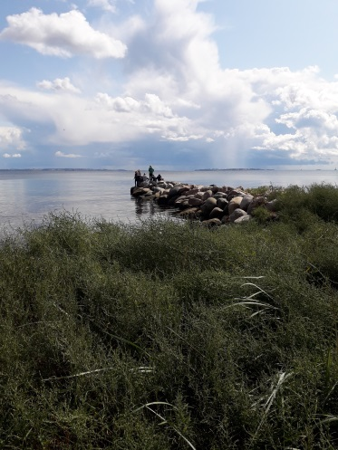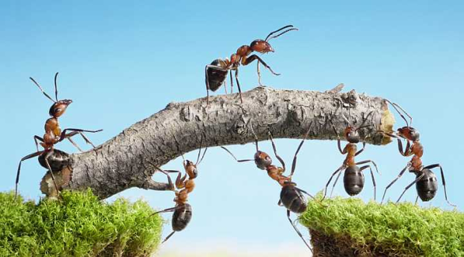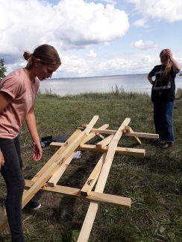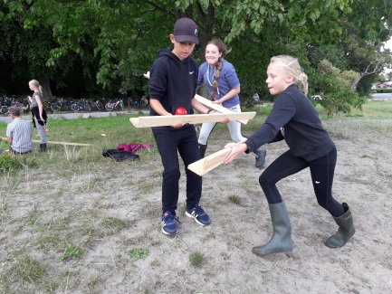

|  |  |  |  |  |  |
| --- | --- | --- | --- | --- | --- |
| **Kompetencer og kompetencemål** | **Videns og færdighedsmål** | | | **Elevens læringsmål** | **Tegn på læring** |
| **Sundhed og trivsel.**  **(Efter 3. klasse)**  Eleven kan  forklare, hvad  der fremmer  sundhed og  trivsel i eget liv. | **Sundhedsfremme** | Eleven kan samtale  om egen sundhed  og trivsel. | Eleven har viden  om enkle sundheds og trivselsfaktorer. | *Efter forløbet skal eleverne vide:*  **-**Hvad trivsel er  -At en god positiv omgangstone styrker samarbejdet.  -At trivsel kræver en aktiv indsats af det enkelte individ  -Hvordan man kan italesætte hvad man føler -konstruktivt  -Hvad et godt samarbejde kan styrke fremadrettet  - |  |
| **Personlige grænser** | Eleven kan give udtryk for egne grænser. | Eleven har viden om  personlige grænser. |
| **Følelser** | Eleven kan beskrive  følelsesmæssige  reaktioner. | Eleven har viden  om følelser. |
| **Sundhed og trivsel**  **(Efter 6.klasse)**  Eleven kan  fremme sundhed  og trivsel på  skolen. | **sundhedsfremme** | Eleven kan vurdere,  hvad der fremmer  sundhed og trivsel  på skolen. | Eleven har viden om,  hvad der fremmer  sundhed og trivsel. |
| **Personlige grænser** | Eleven kan respektere  egne og andres personlige grænser. | Eleven har viden om  mobning og trivsel. |
| **Venskaber** | Eleven kan vurdere  betydningen af gode  venskaber. | Eleven har viden  om relationers  betydning for  sundhed og trivsel. |
| **Sundhed og trivsel**  **(Efter 9. klasse)**  Eleven kan  fremme egen og  andres sundhed  og trivsel med  udgangspunkt  i demokrati og  rettigheder. | **relationer** | Eleven kan vurdere  følelsesmæssige  dilemmaer i  relationer. | Eleven har viden  om følelser og  relationers betydning  for sundhed, trivsel  og seksualitet. |
| **Sted:** Efter aftale  **Materialer:** Fredensborg Naturskole medbringer materialer, hvis ikke andet er aftalt.  **Kontakt:**  Charlotte: [chped@fredensborg.dk](mailto:chped@fredensborg.dk) tlf +45 29165245  Ulrik mail: [uleh@fredensborg.dk](mailto:uleh@fredensborg.dk) tlf.: 92430031  Frederik mail: [frjg@fredensborg.dk](mailto:frjg@fredensborg.dk) tlf.: 92430421 | | | |